Contenedores y sistemas asociados.

Nombre: Kevin Curutchet Ulloa

Preguntas:
- Indicar cuál es el origen del uso de los contenedores, indicando quien materializó la idea y cómo ha evolucionado en el tiempo hasta el presente.
- Nombrar y describir el tipo de contenedores existentes destacando cuál es su uso particular.
- Describa cómo se identifica un contendor para diferenciarlo de los demás.
- Indicar cómo se aseguran los contenedores a bordo incluyendo el sistema de trinca y sistema de tensores.
- Mencionar accidentes ocurridos en contenedores (idealmente con imágenes) debido a mala estiba interior, defectos en las trincas, mal tiempo, incendios, explosiones y otros que estime de interés.
- Indique una apreciación personal sobre la evolución futura de los contendores en el transporte marítimo.
- Entregue su diagnóstico respecto de lo que originó la situación que se muestra en los siguientes archivos:

Desarrollo:
- El contendor se creó en el año 1956 y su inventor fue el transportista Malcom Mclean que cansado de realizar grandes trayectos, ideo un revolucionario invento, unas cajas metálicas provenientes de los tráiler metálicos de unos camiones, cargo buques y pudo transportar las mercancías y así agrupar dentro de estas cajas metálicas las cajas, sacos, fardos, dentro de otros productos que habitualmente solo se dejaban en los buques que se dañaban y además el costo era muy elevado. El primer contenedor contaba con 35 pies de longitud, 8 de alto y 8 de largo. Este gran invento revolucionario permitió la creación de la naviera Sea Land que en 1965 transporto 60 contenedores por primera vez en la historia desde el puerto Newark al de Houston.
Actualmente los contenedores han sido una verdadera revolución, pues las dimensiones han ido aumentando tras los años, dando paso a que un buque pueda llevar 200 mil contenedores al año y cada uno de estos puede soportar las 300 toneladas. Su gran expansión consiste es que pueden llevar la carga de forma segura pues son herméticos, impermeables y muy resistentes. El transporte de contenedores aumenta año tras año y se ha concentrado entre los tráficos entre Asia y los Estados Unidos; entre Asia y Europa y entre los Estados Unidos y Europa. Los que han tenido un mayor éxito son los contenedores refrigerados pues son ideales para el transporte de frutas y verduras. Además ha creado un gran desafío en la industria naviera pues cada día se construyen busque más y más grandes para poder llevar la mayor cantidad de contenedores posibles. En resumen los contenedores son un invento revolucionario y que cada día crece más y más, pues es el 90% de la carga que se transporta a diferentes países es vía marítima y gracias a todos los tipos de contenedores tenemos un comercio activo y que transporta todo tipo de carga a nivel mundial.
https://revistamarina.cl/revistas/2007/1/claro.pdf
https://jblcomercial.cl/origen-e-historia-de-los-contenedores/

- Existen 3 maneras de poder clasificar los contenedores: por sus dimensiones, por su uso y por su carga. La capacidad de carga se expresa en una unidad denominada T.E.U. (Twenty-feet Equivalent Unit) siendo el TEU el espacio o lugar que ocupa un contenedor de 20 pies. Un contenedor de 20 pies es equivalente a un TEU y un contenedor de 40 pies es equivalente a 40 pies.
En esta tabla daré a conocer los tipos de contenedores que existen con su uso y dimensiones.
Tipos de Contenedores | Uso | Dimensiones
Dry Van/ High Cube | Contenedor convencional sin refrigeración, el cual puede ser utilizado para transportar cualquier carga seca. | 20 pies:  - Base: 6.06m x 2.43m  - Alto: 2.9m  40 pies:  - Base: 12.20m x 2.43m  - Alto: 2.9m  45 pies:  - Base: 13.50m x 2.44m  - Alto: 2.90 m
Open Top | Este tipo de contenedor facilita el transporte de cargas que sobresalen de los contenedores. El techo puede ser cubierto con una especie de lona con el objetivo de proteger la carga y que no se dañe. | 40 pies  - Base: 12.19m x 2.43m  - Alto:2.59m
Flat Rack | Este tipo de contenedor consiste en una cubierta corrida sin tapas laterales, las tapas frontales pueden ser desmontables o fijas. | 20 pies:  - Base: 5.61m x 2.22m  - Alto: 2.9m  40 pies:  - Base: 5.61m x 2.22m  - Alto: 2.9m
Reefers | Este contenedor destaca por tener un equipo propio de refrigeración, lo cual permite mantener la mercancía a una temperatura establecida, las cuales oscilan bajo los cero grados. Sus paredes están forradas con aislante térmico y tiene un intercambiador de calor. Para que pueda funcionar debe ir enchufado al buque. | 20 y 40 pies:  - Base: 12.20m x 2.43 m  - Alto: 2.9 m
Tanque | Se utiliza para carga a granel liquida. | 20 pies:  • Base: 5.61m x 2.22m  • Alto: 2.9m
Pallet Wide | Son aproximadamente 6 centímetros más anchos que los contenedores de 40 pies
Jaulas | Son contenedores plataneros, que inicialmente se crearon para eso, sin embargo quedaron en desuso por los contenedores Reefers, ahora se usan como porta chatarra y palletes de construcción. | 20 pies:  • Base: 5.61m x 2.22m  • Alto: 2.9m

- La forma de identificación de un contenedor se realiza con una combinación alfa-numérica de 11 dígitos. Las primeras 3 letras son las que identifican al propietario, la siguiente letra identifica el tipo de cargamento que contiene el contenedor. Los 6 números siguientes indican el número de serie y el último número es el de comprobación que es calculado mediante un algoritmo.

- Para comenzar debemos definir lo que es trincaje, es la operación realizada para sujetar firmemente la carga, de manera que esta soporte todos los movimientos que se puedan producir durante la travesía del buque, los cuales pueden ser movimientos de balance y cabeceo. Al apilar los contenedores, el que está en la base debe estar en reposo y posee un dispositivo de soporte el cual permite que la carga no se deslice, esta se llama guías celulares que son un conjunto de rieles metálicos que forman celdas para que los contenedores no se deslicen al no estar trincados y cuando no poseen estas células se hacen firmes con Twistlock automáticos y barras tensoras que las describiré mas adelante.

Elementos de trincaje en bodega:
- Cono autoposicionador: dispositivo de sujeción colocado entre los contenedores estibados en la bodega.
- Cono de estiba: dispositivo de sujeción situado entre el fondo de la bodega y el contenedor.
Elementos de trincaje en cubierta:
- Twistlock: dispositivo de sujeción colocado entre el contenedor y la tapa de la cubierta, en los fundamentos de la misma.
- Picos de loro: Elemento utilizado para estibar los contenedores de 20 pies. Se coloca entre el contenedor de 20 pies y la cubierta.
- Twistlock automáticos de cubierta: van colocados en la parte baja de los contenedores de cubierta de la segunda altura para arriba. Deben colocarse mirando los de proa en una dirección y los de popa en la contraria, de tal forma que si no se cumple hay que llegar a cortar el pim ya que la grúa al hacer el esfuerzo para sacarlo puede producir daños en el contenedor.
Elementos de sujeción en cubierta:
- Barra de trincaje: se utiliza conjuntamente con los tensores con el objetivo de asegurar los contenedores a la cubierta.
- Tensor: dispositivo se sujeción que junto con la barra de trincaje, aseguran el contenedor a la cubierta mediante tensión.
- Fundamentos: son piezas soldadas en las tapas de escotilla, soportes en cubierta o fondo de la bodega para que se fijen los pines. En los buques porta-contenedores se emplean para el encaje de pines que además, también sirven para izar sus tapas de escotilla con el Spreader de las grúas.

- Accidentes ocurridos con contenedores:

MOL Comfort: El 17 de junio de 2013, cuando navegaba a 370 km de la costa de Yemen, en mitad de un temporal el que según los expertos podría salir sin problemas, se partió por la mitad. Esto se prolongó durante un mes, el buque transportaba un total de 4382 contenedores los cuales la gran mayoría quedaron totalmente destruidos a causa de que la sección de proa estallo y genero un gran incendio. Las causas del accidente aun no son claras pero podemos deducir que la quilla del buque sufrió un gran esfuerzo, este ya debería haber traído frisaduras o daño lo cual no se revisó oportunamente, lo que podría ser una causa de este accidente.
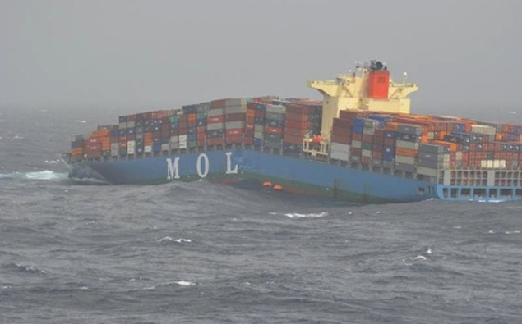
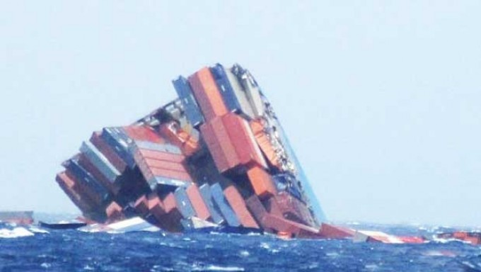
https://www.elmundo.es/cultura/2019/08/20/5d5abb63fc6c83c9348b4617.html

Hapag-Lloyd Tolten: este portacontenedores de 299 metros de eslora y 45 de manga, choco al Hamburg Bay durante una maniobra en el puerto de Karachi, en Pakistán, tras lo cual perdió 21 contenedores que cayeron al agua.
La situación se produjo cuando la nave, de 8.004 TEUs de capacidad que pertenece a CSAV, se aproximó al muelle, impactando al buque de APL de 6.350 TEUs, que se encontraba amarrado y realizando faenas.

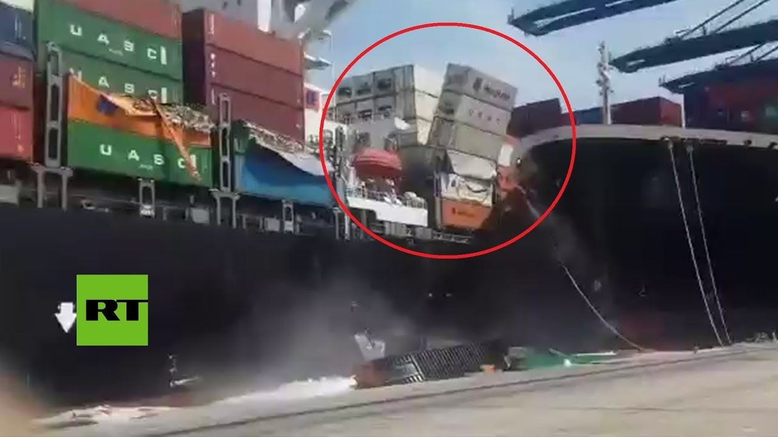
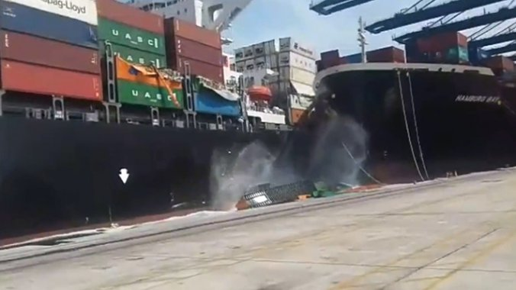

https://portalportuario.cl/hapag-lloyd-tolten-pierde-21-contenedores-tras-choque-con-otra-nave-en-puerto-de-karachi/
APL ENGLAND: un portacontenedores de 5.780 TEU de capacidad, perdió alrededor de 50 contenedores frente a la costa de Nueva Gales del Sur en Australia. Además, cerca de 74 contenedores están apilados a borde del buque. El APL ENGLAND cubría la ruta entre China y Australia, cuando el pasado 24 de mayo perdió la carga de contenedores, el buque portacontenedores experimentó una “pérdida temporal de propulsión” el domingo por la mañana a unas 45 millas al sureste de Sydney. “La energía del barco se restableció en unos minutos, pero durante este tiempo el barco informó que estaba basculando fuertemente, causando el colapso de las pilas de contenedores y la caída de varios contenedores por la borda”, asegura la agencia.
Los inspectores australianos, que abordaron el buque después de que atracara en Brisbane, determinaron que los dispositivos de anclaje de la carga eran inadecuados y encontraron una fuerte corrosión en los puntos de sujeción de los contenedores en la cubierta del buque. Como resultado, el APL England fue detenido oficialmente en el puerto y, según las autoridades locales, no será liberado hasta que se hayan rectificado las graves deficiencias.

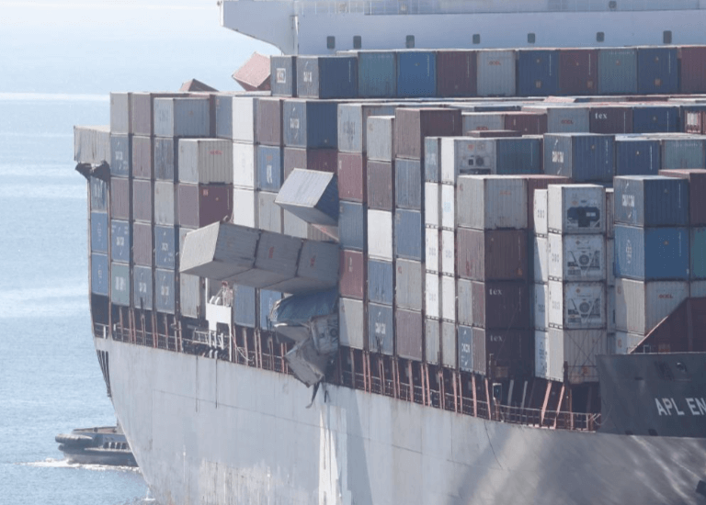
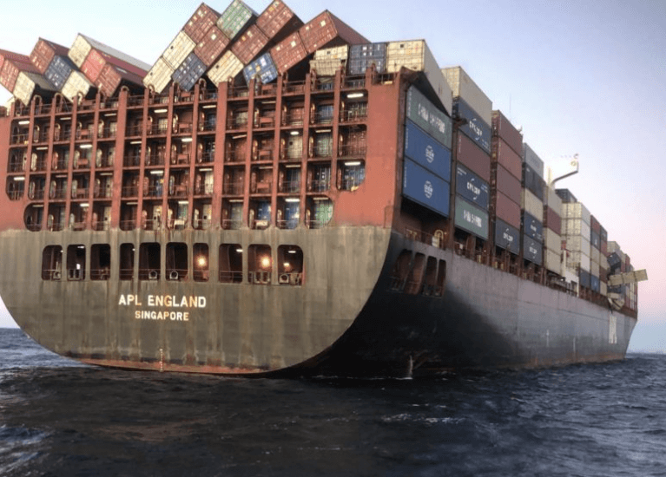

https://www.naucher.com/los-buques-pierden-mas-de-500-contenedores-al-ano-en-el-mar-por-los-accidentes-y-el-mal-trincaje/
https://www.elagoradiario.com/coronavirus/un-accidente-en-alta-mar-provoca-que-miles-de-mascarillas-acaben-en-las-playas-australianas/
One Opus: Tras encontrarse navegando con mal tiempo se produjo el colapso de 1.900 contenedores en la mitad del Pacífico, de los cuales cerca de 40 transportarían mercancías peligrosas. Se considera que el clima es uno de los factores más frecuentes que contribuyen al daño o la pérdida de contenedores por la borda, durante el viaje.
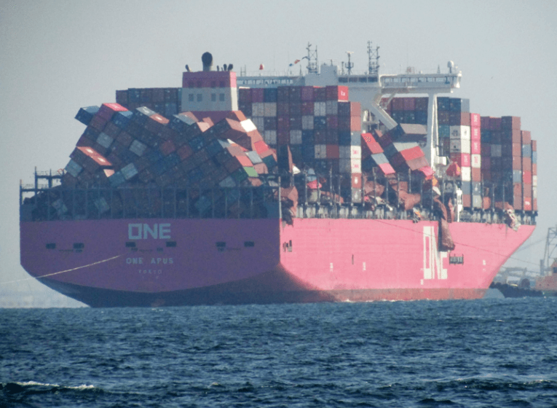
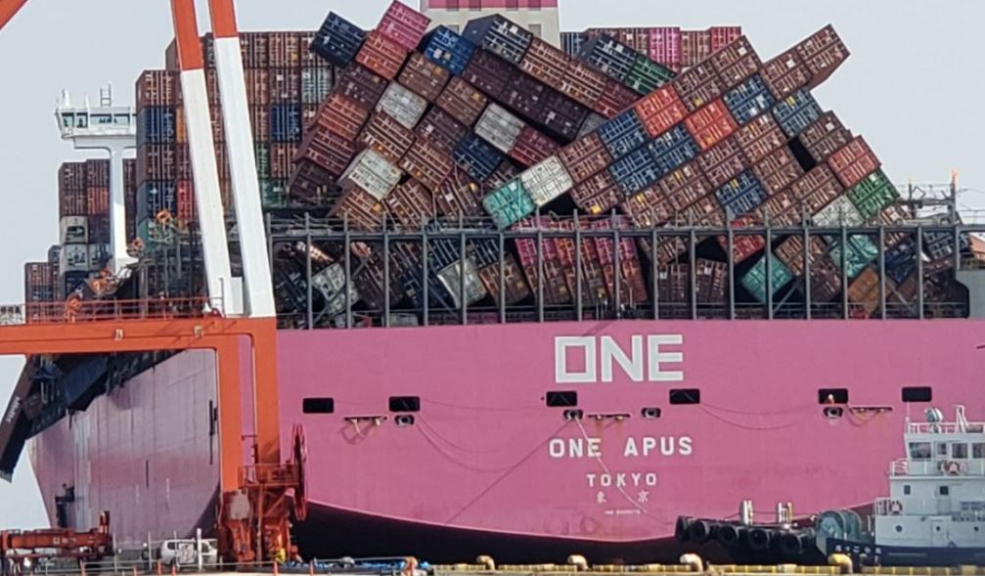
https://www.simfruit.cl/one-apus-1-900-containers-perdidos-o-danados-en-medio-del-pacifico/
MV Rena: encalló en la Bahía de Plenty durante un viaje desde Napier al puerto de Tauranga. La nave golpeó el Astrolabe Reef casi a toda velocidad durante las primeras horas de la mañana del 5 de octubre, donde permaneció atascado y colapsó lentamente en los meses siguientes. Alrededor de 200 toneladas de fueloil pesado se derramaron en el accidente, así como una cantidad sustancial de contenedores de carga se perdieron por error humano la nave queda varada en el Arrecife Astrolabe provocando un vertido de más de 350 toneladas de fuel oil. Entre los errores, con los cuales se acusa tanto al Capitán como el Segundo Oficial destacan: operar la embarcación de manera peligrosa, descargar sustancias tóxicas al mar e intentar, deliberadamente, alterar el curso de la justicia modificando documentos del buque después de la varadura.
MV Rena permaneció encallado durante tres meses, hasta que a consecuencia del fuerte oleaje, se rompe en dos y éste descarga al mar tanto el combustible como los contenedores que transportaba.
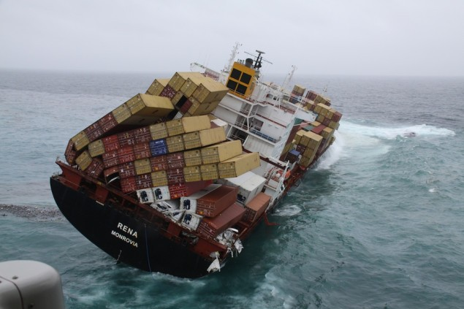
http://navegacionmaritimo.blogspot.com/2017/10/el-naufragio-del-mv-rena.html

- Los contenedores juegan hoy en día un papel esencial en el transporte marítimo, su versatilidad y la amplia gama de usos y de tipos de contenedores que hoy en día funcionan en el mercado son de amplia ayuda en nuestro presente y fututo, pues cabe destacar que por vía marítima y a través de estos se realiza el 90% del comercio que llega a todo el mundo. Esto es de un gran interés a nivel mundial pues es mucho más económico que otros tipos de trasportes de cargas. En un futuro próximo se ve que se seguirán mejorando y ampliando su gama de funcionalidades de estos y ya se ve en la industrias navieras con la construcción de embarcaciones que cada día son más grandes y de mejor calidad para poder transportar estos contenedores, que cumpliendo todas las medidas de seguridad y con un buen plan de trinca y estabilidad darán mucho más seguridad para todos los consumidores de este medio de carga.

- Análisis de los siguientes archivos:
Lo que podemos apreciar en la imagen, es que la grúa estaba bajando el contenedor y una de las trabas no quedo bien enclavada en la parte superior del contenedor, y podemos deducir que el contenedor no supero el aguante de la caja rompiéndose por la parte inferior. Además también podemos decir que el contenedor poseía más del peso que podía soportar lo que provoco dicho colapso.
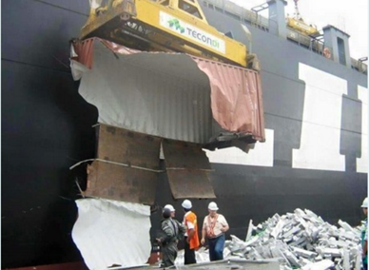
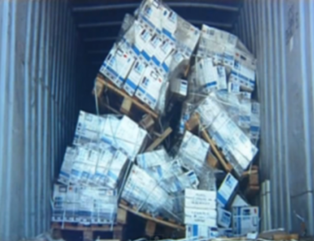
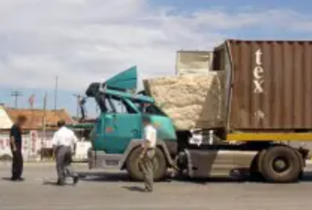
Podemos apreciar en la imagen que la carga al interior del contenedor quedo mal trincada pues con el movimiento del buque ocurre una oscilación lo cual produjo que la carga se desplazara y chocara con las paredes del contendor, dañándose la carga.
En la imagen podemos apreciar que la carga no estaba bien trincada y con lo que al frenar el camión la carga se desplazó hacia adelante destruyendo el contenedor, cabe destacar que la compuerta del contenedor debe ir hacia la parte de atrás del camión, para poder disminuir los accidentes. Por la mala trinca o la nula trinca y sin la sujeción adecuada ocurren estos graves accidentes que son totalmente evitables.

Video: al analizar el video identificamos que el Front Lift Truck al tomarlo y suspenderlo en el aire y produciendo los giros que no son recomendados, se desestabiliza produciendo el volcamiento, podemos decir que la carga no estaba bien equiparada en pesos y que no se encontraba en el centro, lo más probable que la carga hubiese estado en un extremo. Un factor importante es que donde se encontraba la grúa era un terreno irregular, donde una mala maniobra como la que se realizó girando la carga por alto dando como resultado el accidente.

